**Гременок Анна (Hremionkowa Anna)**

26 августа 1800 г – крещение дочери Барбары (НИАБ 937-4-32, лист 2, №27/1800-р).

**НИАБ 937-4-32:** Лист 2. **Метрическая запись №27/1800-р.**

Дедиловичский костел Наисвятейшего Сердца Иисуса. 26 августа 1800 года. Метрическая запись о крещении.

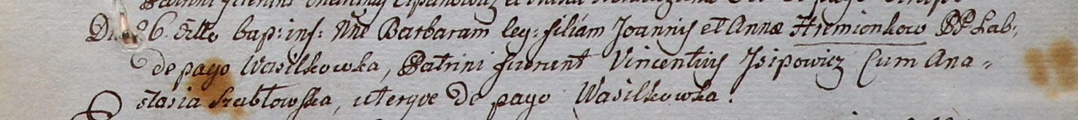

Hremionkowna Barbara – дочь крестьян с деревни Васильковка.

Hremionok Joann – отец.

Hremionkowa Anna – мать.

Jsipowicz Vincentiusz – крестный отец, с деревни Васильковка.

Szabłowska Anastasia – крестная мать, с деревни Васильковка.

Linhart Hyacinthus – ксёндз.